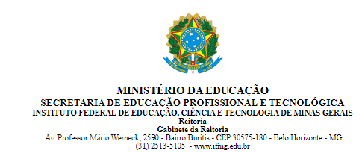

Processo Seletivo 2022.1º Semestre
Procedimentos de verificação dos candidatos às vagas reservadas aos autodeclarados negros (pretos ou pardos)

Instruções para os candidatos aprovados nas vagas reservadas L2,L6,L10 e L14

- No dia da entrevista, o candidato deverá levar os seguintes documentos:
  - Documento de identificação oficial com foto.
  - Formulário de Autodeclaração Étnico Racial (ANEXO II E).
  - Além dos documentos acima, o candidato indígena deverá apresentar a declaração oficial emitida pela FUNAI ou o Registro Administrativo de Nascimento Indígena (RANI) ou declaração de pertencimento étnico (ANEXO II F).
- O candidato deverá observar as datas e os horários específicos do campus ao qual se inscreveu.
- Conforme determinação do Código Civil, candidatos menores de idade deverão ser acompanhados por seus representantes legais durante todos os processos de registro e matrícula no IFMG, incluindo o procedimento de heteroidentificação. (Código Civil - Lei 10406/02 | Lei no 10.406, de 10 de janeiro de 2002).
- O procedimento será realizado na forma de uma entrevista com o candidato pelos membros da Comissão de Heteroidentificação, promovida sob a forma presencial.
- O procedimento de heteroidentificação será filmado e sua gravação será utilizada na análise de eventuais recursos interpostos pelos candidatos.
- O resultado provisório do procedimento de heteroidentificação será publicado na página do campus na qual o candidato se inscreveu.
- As decisões da Comissão de Verificação Étnico racial serão registradas em formulário próprio e o conhecimento do parecer somente será dado ao candidato na data informada pelo campus.
- O teor do parecer motivado será de acesso restrito ao candidato, nos termos do Art. 31 da Lei 12.527/2011.

